PRESSEMITTEILUNG
Schwäbisch Hall, 16.10.2019

Perfektion für aseptische Prozesse
OPTIMA pharma auf der P-MEC Indien

Auf der P-MEC Indien bietet Optima Pharma tiefe Einblicke in das umfangreiche Portfolio für die aseptische Verarbeitung pharmazeutischer Arzneimittel. Anhand einer 360°-Applikation werden hochflexible Maschinen für das Füllen und Verschließen von Liquida bis hin zu Turnkeylösungen einschließlich Isolatortechnik und pharmazeutischer Gefriertrocknung bis ins Detail präsentiert. Ein weiterer Fokus liegt auf Maschinen für die automatisierte Montage von Autoinjektoren. Smart Glasses und weitere digitale Innovationen zeigt Optima Pharma ebenfalls vom 26. bis 28.11.2019 auf der P-MEC India.
Die Experten von Optima Pharma informieren auf der P-MEC über aktuell realisierte Projekte und neueste Technologien. Insgesamt vier Maschinen und Linien werden in einer 360°-Applikation dargestellt. Darunter findet sich der OPTIMA MultiUse Filler – ein Maschinentyp, der sich insbesondere für das effiziente und sichere Verarbeiten kleiner bis mittlerer Batches und bei Bedarf hochpotenter Arzneimittel eignet. Mit der hochflexiblen Maschinenplattform und der eingesetzten Robotertechnologie werden Vials, Fertigspritzen und Karpulen formatteilfrei verarbeitet. Die MultiUse Anlagen sind bereits auf den Einsatz von Isolatoren sowie auf die Anbindung von Gefriertrocknungsanlagen vorbereitet.

Turnkey-Lösungen von Optima Pharma werden immer häufiger nachgefragt. Auf der P-MEC präsentiert das Unternehmen ein Projekt für das Befüllen und Verschließen von Vials, einschließlich Isolatortechnik und Gefriertrocknung. Von der Konzeption aller Gewerke bis hin zum Baustellenmanagement und Site Acceptance Tests (SAT) hat Optima Pharma dieses Projekt in zentraler Verantwortung realisiert.
Ein weiteres Projekt, das auf der P-MEC in einer 360°-Applikation vorgestellt wird, beinhaltet die Hochgeschwindigkeitsverarbeitung von Spritzen. Den perfekten Einstieg in das vollautomatische Füllen und Verschließen von Spritzen bietet wiederum die OPTIMA SV125. Aufgrund der modularen Bauweise kann die Maschine mit Zusatzfunktionen ergänzt oder in der Ausbringung erhöht werden. Es lassen sich unterschiedliche Dosiersysteme einsetzen, die spezifischen Anforderungen entsprechen. Zahlreiche Zusatzfunktionen sind verfügbar.
Turnkey-Lösungen mit Isolatoren, Gefriertrocknung und Montagefunktionen
Medizinische Verabreichungshilfen wie Auto- oder Pen-Injektoren finden immer häufiger Anwendung. Optima Automation informiert auf der P-MEC über Montagemaschinen für die Injektoren, die beispielsweise zunächst halbautomatisch betrieben werden können und sich später zu vollautomatisierten Lösungen ausbauen lassen. Weitere Vorteile sind das Verarbeiten von unterschiedlichen Injektoren auf einem Maschinensystem sowie die integrierten, umfangreichen Prozesskontrollen. Auch die Montagemaschinen können zusammen mit den Spritzen-Füllmaschinen von Optima Pharma zu integrierten Turnkey-Linien kombiniert werden.
Als Barrieresystem mit automatisierter Biodekontamination von Füll- und Verschließprozessen ist die Isolatortechnik heute führend. Mit dem DECOpulse® System von Metall+Plastic lassen sich im Dekontaminationszyklus neue Zeitvorteile erschließen und der Einsatz von H₂O₂ reduzieren. Das DECOpulse® System hat den Biotech Innovation Award 2019 erhalten. Weitere besondere Vorteile der Isolatortechnik von Metall+Plastic werden anhand eines Modells, das auf der P-MEC ausgestellt wird, aufgezeigt.
Ein wichtiger Baustein der aseptischen Verarbeitung sind Sterilitätstests. Der Sterilitätstestisolator STISO von Metall+Plastic setzt hier Maßstäbe. Dieser bietet extrem kurze Dekontaminationszykluszeiten und – zusammen mit der wartungsarmen H₂O₂-Flash-Verdampfung – eine besonders hohe Maschinenverfügbarkeit. In der Bedienung überzeugen insbesondere das ergonomische Konzept sowie viele Details wie beispielsweise der über das HMI durchführbare, kabellose Handschuhtest. Der STISO ist modular aufgebaut und lässt sich flexibel an spezifische Kundenbedürfnisse anpassen. Zwei Ausführungen, für aseptische oder für aseptisch-hochpotente Anwendungen, sind verfügbar.
Die Digitalisierung effektiv nutzen
Welche Vorteile die Digitalisierung der Pharma-Branche bietet, demonstriert Optima Pharma auf der P-MEC am Beispiel der Smart Glasses. Diese zeigen ihre Stärke im Service, wenn bei der Fehlersuche die Experten von Optima Pharma live unterstützen, ohne vor Ort zu sein. Auch Anleitungen für Wartungsarbeiten oder Formatwechsel sind über eingespielte Tutorials verfügbar. Optima Pharma bietet die Smart Glasses als Teil des IPAS (Intelligent Production Assistant System) an, das viele weitere digitale Features bietet und kontinuierlich ausgebaut wird.
Optima Pharma auf der P-MEC Indien:
26. bis 28. November 2019, India Expo Mart, Delhi (Indien)

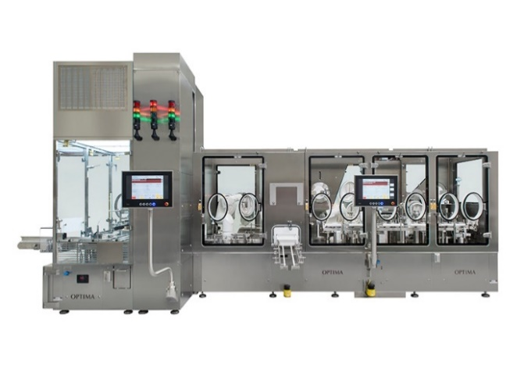
Der MultiUser Filler von Optima Pharma eignet sich perfekt für kleine Batches, beispielsweise auch komplexer und hochpotenter Arzneimittel. Fertigspritzen, Karpulen und Vials werden formatteillos verarbeitet.

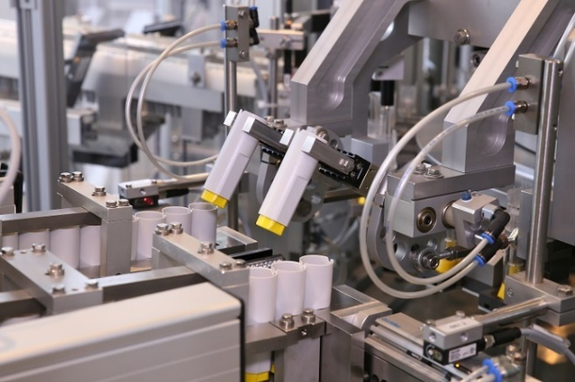
Für die automatisierte Montage unterschiedlicher Injektoren: Maschinensysteme von Optima Automation. Diese lassen sich mit Füll- und Verschließanlagen von Optima Pharma zu Turnkey-Linien ausbauen.

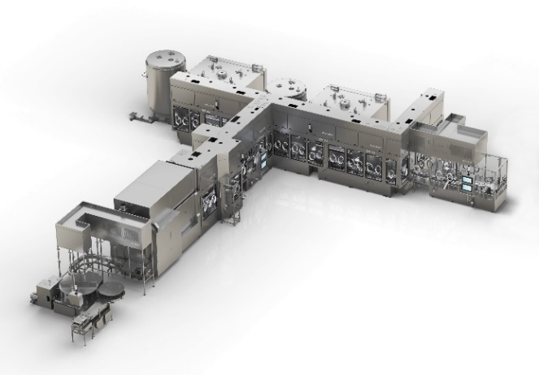
Optima Pharma ist seit Jahren Spezialist für das effiziente Realisieren von Turnkey-Projekten. Diese beinhalten beispielsweise das Füllen und Verschließen von Liquida, einschließlich Up- und Downstream, Isolatortechnik und Gefriertrocknung.

Zeichen (inkl. Leerzeichen): 4.696

Pressekontakt:
OPTIMA packaging group GmbH
Jan Deininger
Editor
+49 (0)791 / 506-1472
jan.deininger@optima-packaging.com
www.optima-packaging.com
Besten Dank für Ihre Veröffentlichung. Über die Zusendung eines Belegexemplars freuen wir uns.

